Les toupies optiques
Elles sont constituées de disques de papier canson (3 cm de rayon) traversés par une allumette. Un point de colle la fixe sur le papier.  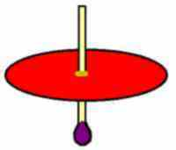  Il faut prévoir un petit socle pour laisser sécher la colle.  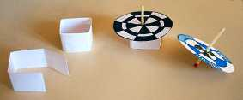  Une simple bande de papier dessin (12 cm x 1,5 cm) pliée et collée suffit. On peut aussi utiliser des gobelets, tout objet qui s'y prête.  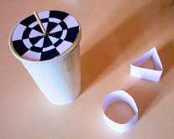  Les disques seront décorés de diverses couleurs. On essaiera des cercles concentriques, des spirales, des partages de la surface en 8, etc...  En tournant, les toupies réaliseront des mélanges de couleurs ou des effets cinétiques qui pousseront les élèves à expérimenter toutes sortes de motifs. | Support : feuille de papier canson blanc (24 x 32 cm).  Matériaux : feutres, crayons de couleur ou craies grasses, pastels.  Nombre de séances prévues : 1 séance d'une heure.  